**动手实验Direct Connect**

**实验目的**

创建直接连接

**实验要求**

了解Direct Connect概念

**实验原理**

AWS Direct Connect 通过标准的以太网光纤电缆将您的内部网络链接到 AWS Direct Connect 位置。电缆的一端接到您的路由器，另一端接到 AWS Direct Connect 路由器。有了此连接以后，您就可以创建直接连接到公共 AWS 服务（如 Amazon S3）或 Amazon VPC 的虚拟接口，从而绕过您的网络路径中的 Internet 服务提供商。

**实验步骤**

1.点击【服务】，搜索【Direct connect】，如下图：  
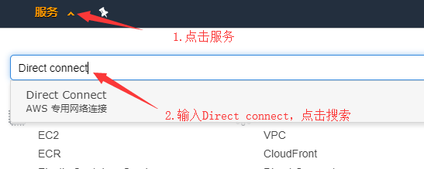

2.在左侧窗口点击【连接】，再点击【创建连接】，如下图：  
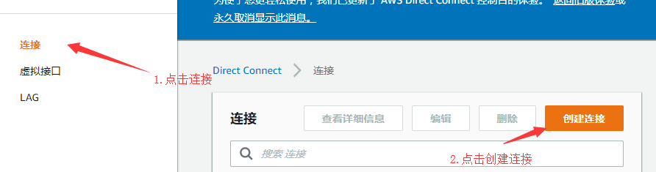

3.在连接设置下：  
名称：【wsx】。  
位置：【GDS No.3 DC,Shanghai.CHN】。  
子位置：【MMR-1】。  
端口速度：【1Gbps】。  
勾选【确认】  
再点击【创建连接】如下图：  
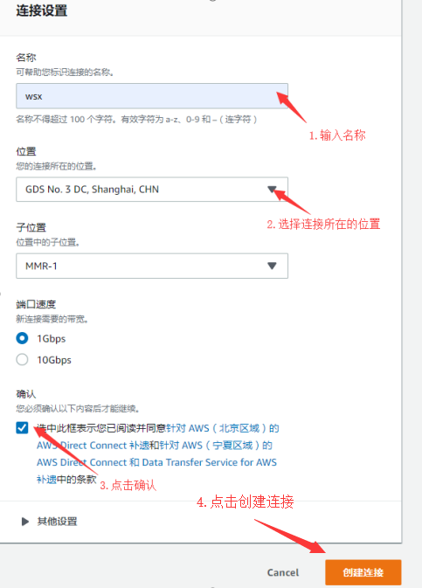

**实验结果**

创建直接连接成功，在图中可看到创建的直接连接，名称wsx。  
